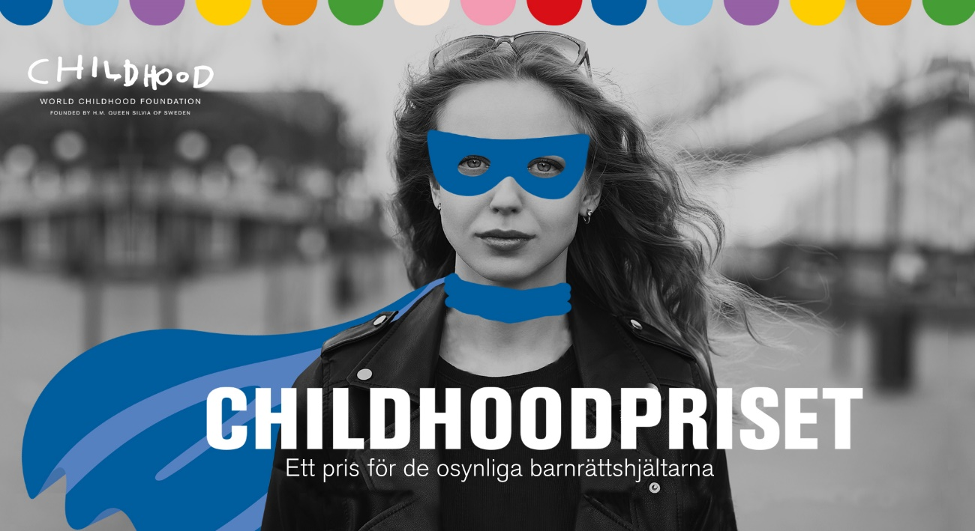

20 november 2019

Prinsessan Madeleine i juryn när första vinnaren av Childhoodpriset utses

Prinsessan Madeleine, Johan Dennelind och Carl Göran Svedin sitter i juryn för det nyinstiftade Childhoodpriset. Utmärkelsen ska delas ut till en person som kämpar för att skydda barn mot våld och sexuella övergrepp, men sällan får ett erkännande för sin insats. Den 26 november tillkännages de tre finalisterna; prisutdelning sker den 9 december.
Över 150 nomineringar hade kommit in när nomineringstiden för Childhoodpriset avslutades den 1 november. Nu väntar bråda tider för juryn tills de tre finalisterna tillkännages den 26 november.
- Det är så roligt att vi har fått in så många nomineringar till ett helt nyinstiftat pris och att så många av de nominerade är väldigt kvalificerade. Det kommer inte bli enkelt att utse en vinnare, säger Paula Guillet de Monthoux, Childhoods generalsekreterare och jurymedlem.

Pris ska uppmärksamma osynliga barnrättshjältar
Childhoodpriset instiftades sommaren 2019 som en del av barnrättsorganisationens 20 års-jubileum. Dess syftet är att uppmärksamma människor i Sverige som är avgörande för att hålla barn trygga men vars arbete inte alltid syns mest – som exempelvis poliser eller anställda inom socialtjänst, vård och skola. En yrkesgrupp står i fokus varje år, och 2019 års pris ska gå till en person som arbetar med att utreda sexuella övergrepp mot barn som exempelvis en polis, barnutredare eller forensisk tekniker. Prissumman på 50 000 kr ska användas till något som gör att pristagaren blir ännu bättre i sin yrkesroll – t ex till deltagandet i en internationell konferens, en studieresa eller vidareutbildning.

Prinsessan Madeleine i juryn
Prinsessan Madeleine är en av sju medlemmar i Childhoodprisets jury. Vem skulle hon vilja se som det nyinstiftade prisets första vinnare?

- Först och främst är det jättesvårt att utse EN vinnare, då vi egentligen skulle vilja ge pris till alla nominerade som gör ett sådant otroligt viktigt arbete för att skydda barn. Personligen skulle jag bli glad om priset går till någon som arbetar i det dolda med dessa tunga frågor, någon som dag ut och dag in kämpar för att barn skall få det bättre och vars insats är extremt viktigt för de barn som berörs. En riktig hjälte helt enkelt!

CHILDHOODSPRISETS JURY 2019
Prinsessan Madeleine har arbetat med Childhood sedan 2006, både i Stockholm och i USA. Hon är medlem i Childhoods svenska styrelse sedan februari 2016 och är även hedersmedlem i Childhood USA:s styrelse.
Paula Guillet de Monthoux är sedan 2015 Childhoods generalsekreterare. Innan dess var Paula bland annat VD för SOS Barnbyar i Danmark och hade olika ledande roller inom UNICEF både i Sverige och internationellt.
Lena Ahlström är grundare och ägare av Ledarstudion. Lena var tidigare vice VD på Swedbank och ansvarig för ledarskapsutveckling på SAS.
Christian Berg är grundare av Safer Society. Christians företag utvecklar software som används av företag och polismyndigheter över hela världen för att identifiera, spåra och rapportera nätbaserat övergrepsmaterial på barn.
Johan Dennelind är avgående VD för Telia Company AB. Innan han kom till Telia arbetade Johan som VD för Vodacom i Sydafrika och för DiGi Telecommunications Malaysia. Han sitter i Childhoods styrelse sedan 2013.
Anna-Karin Hildingson Boqvist är generalsekreterare på ECPAT Sverige. Hon var tidigare vikarierande barnombudsman och chef för myndigheten Barnombudsmannen.
Carl Göran Svedin är professor emeritus i barn- och ungdomspsykiatri och forskningsledare vid Barnafrid – Nationellt kunskapscentrum vid Linköpings Universitet. Carl-Göran är initiativtagare till BUP-Elefanten, Barnahus Linköping och Barnahus Lund.
Läs mer om priset på childhood.se/childhoodpriset

För mer information, kontakta:
Åsa Andreasson Åkerström, kommunikationsansvarig på World Childhood Foundation
Telefon: 073 687 7006
Mejl: asa.andreasson@childhood.org

Om World Childhood Foundation
Childhood är en barnrättsorganisation som arbetar med att förebygga våld och sexuella övergrepp mot barn. Vår vision är att alla barn ska få en trygg och kärleksfull barndom, fri från våld, exploatering och sexuella övergrepp. Childhood grundades 1999 av Drottning Silvia och är aktiva i Sverige och tretton andra länder världen över. Läs mer på www.childhood.se.

